（財）自治体国際化協会「平成２３年度国際交流推進セミナー」参加申込書

１ 申込先
財団法人自治体国際化協会 交流支援部交流親善課 （担当 竹中）
ファクシミリ03-5213-1742 電話03-5213-1723
電子メール shimai@clair.or.jp

２ 申込締切
平成２３年１１月２５日（金）
※４０名程度

３ 参加者
（団体名） | （部署名）
（役職） | （氏名）
（電子メール） | （ファクシミリ/電話）
(意見交換会で意見を交わしたいこと)

４ 会場
（財）自治体国際化協会 １階大会議室
住所：〒102-0083東京都千代田区麹町１－７相互半蔵門ビル
電話：03-5213-1723
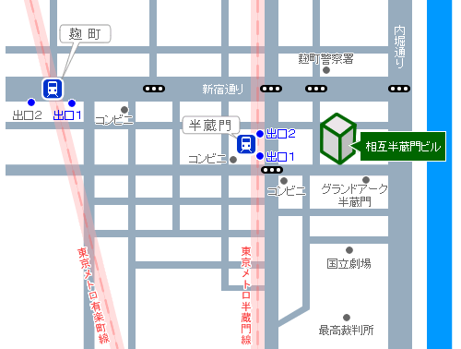
【最寄駅】
・東京メトロ半蔵門線 半蔵門駅１番出口より徒歩２分
・東京メトロ有楽町線 麹町駅１番出口より徒歩８分

